|  |  |  |
| --- | --- | --- |
| **1ère Professionnelle**  **1 PP** | **DEVOIR MAISON**  **DERIVEES / ETUDES DE FONCTIONS** | **A rendre sur feuille**  **Pour le 09 / 05 / 2022** |

**Exercice 1 :**

Calculez les dérivées des fonctions suivantes définies sur [0 ; 4]

*f* (*x*) = *x*2 – 4 *x* + 3 *g* (*x*) = 3 *x*3 – 5 *x*2 + 1 *h* (*x*) = *x* – 3

**Exercice 2 :**

Soit la fonction f définie sur [0 ; 4] telle que *f* (*x*) = *x*2 – 4 *x* + 3

1°) Calculez la dérivée *f ’* de la fonction f.

2°) Déterminez la valeur qui annule la dérivée.

3°) A partir de l’étude du signe de la dérivée sur l’intervalle donné, déduisez-en le tableau de variations de la fonction *f*.

4°) Calculez *f* (1), *f* (3) ainsi que *f* ’ (1) et *f* ’ (3). Expliquez ce que représentent ces nombres et tracez les tangentes à la courbe aux points d’abscisses respectives 1 et 3.

Pour cela, on donne les échelles suivantes :

* pour les abscisses : 1 carreau pour 0,5

- pour les ordonnées : 1 carreau pour 0,5

5°) Complétez le tableau de valeurs situé annexe 1.

6°) Tracez la courbe ***C f*** représentative de la fonction *f* dans l’annexe 1.

Exercice 3 :

Une entreprise produit différents articles. Les charges variables C (en €) de l’entreprise dépendent de la quantité *q* d’articles et sont données par la relation : *C* = 2 *q*2 – 60 *q* + 500

1°) Complétez le tableau situé en annexe 2.

2°) On considère la fonction *f*, définie par *f* (x) = 2 *x*2 – 60 *x* + 500, avec *x* appartenant à l’intervalle [0 ; 40].

1. Calculez la dérivée *f* ’.
2. Etudiez le signe de la dérivée. La fonction admet-elle un minimum ? un maximum ? Calculez-le
3. Dressez le tableau de variation de la fonction
4. Tracez la courbe représentative de la fonction *f* dans l’annexe 2.

3°) Déterminez à l’aide du graphique, la quantité d’articles à produire pour que :

1. Les charges soient minimales.
2. Les charges soient inférieures à 250 €.

|  |  |  |  |
| --- | --- | --- | --- |
| *f* | ***f*****’** | *f* | ***f* ’** |
| *k. u* | *k. u’* | *x* 3 | 3*x*2 |
| *u + v* | *u’ + v’* | *x**n* | *n*.*x*(*n*-1) |
| *a* *x* + *b*  *x* 2 | *a*  2 *x* |  |  |

5

***FORMULAIRE***

###### Annexe 1

|  |  |  |  |  |  |  |  |  |  |
| --- | --- | --- | --- | --- | --- | --- | --- | --- | --- |
| *x* | 0 | 0,5 | 1 | 1,5 | 2 | 2,5 | 3 | 3,5 | 4 |
| *f*(*x*) |  |  |  |  |  |  |  |  |  |

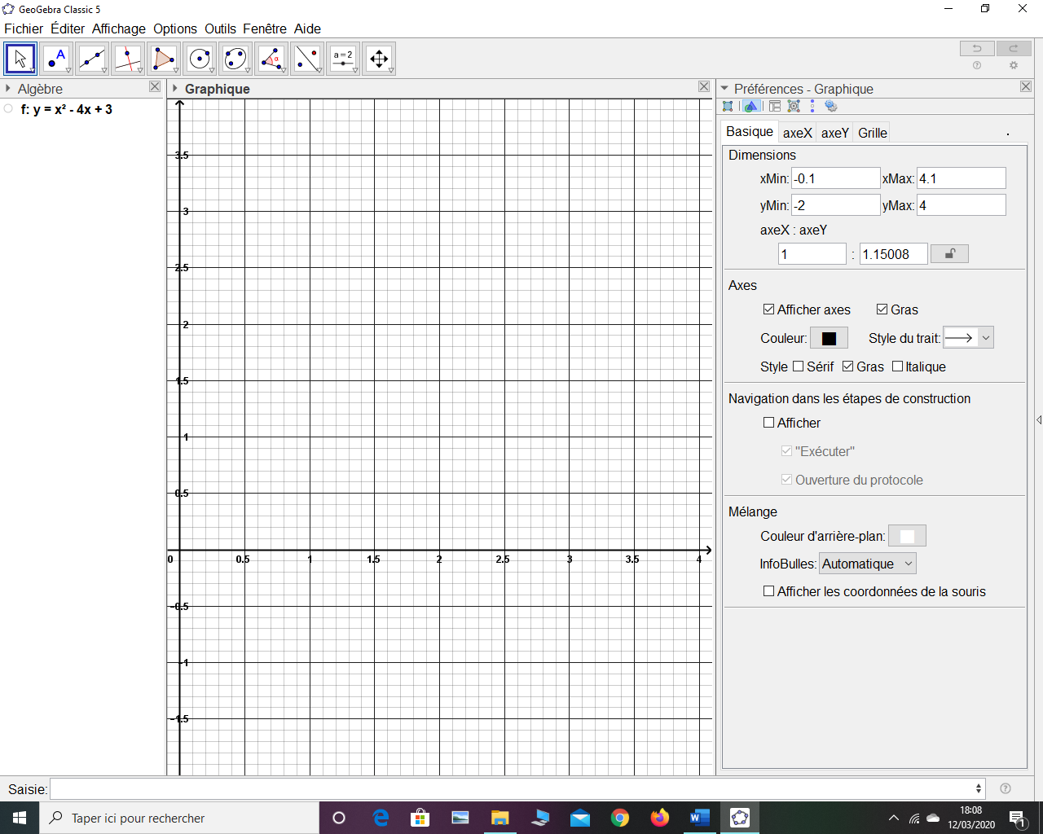

|  |  |  |  |  |  |
| --- | --- | --- | --- | --- | --- |
| *q* | 0 | 10 | 20 | 30 | 40 |
| *C* |  |  |  |  |  |

###### Annexe 2